Концерт ко Дню Матери « Мамина улыбка» в средней группе.
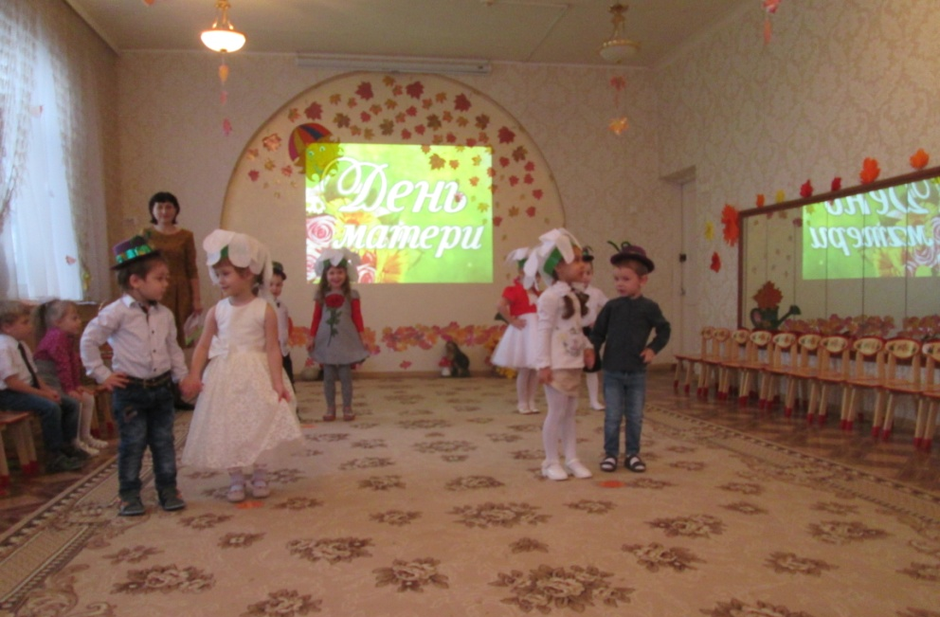
28.11.2017 в средней группе МБДОУ № 2 «Ромашка» состоялся праздничный концерт, посвященный Дню Матери. Дети порадовали своих мамочек замечательным выступлением: читали стихи, разыграли сценку, подарили ласковую песню «Мама - солнышко мое». Сюрпризом для зрителей был организован совместный оркестр и парный танец мам с детьми «Разноцветная игра» .

Танец «Ромашки и букашки».

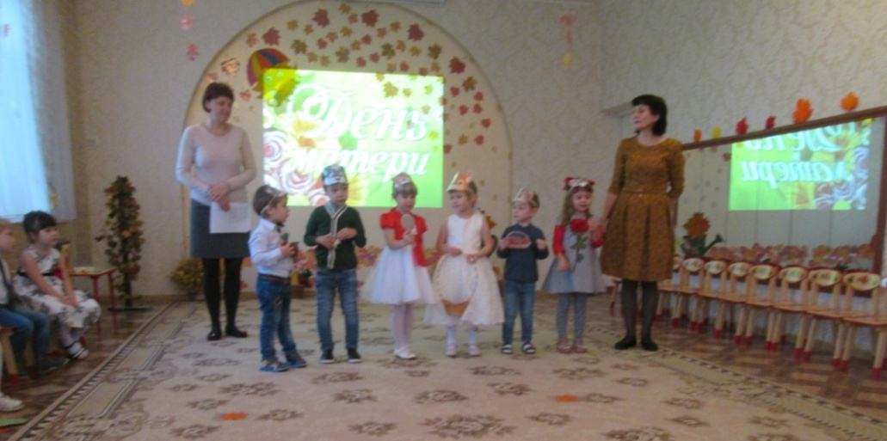

Сценка «Как зверята маму поздравляли».

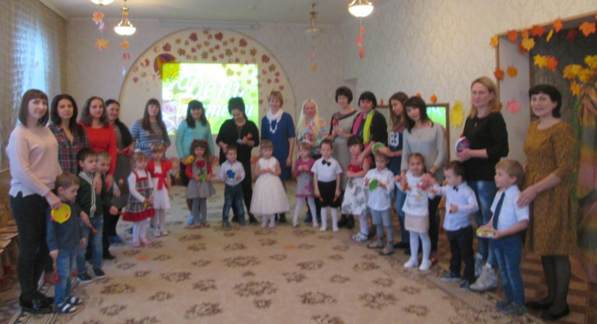
«Наши мамы вместе с нами поиграть решили сами, вот оркестр у нас какой».
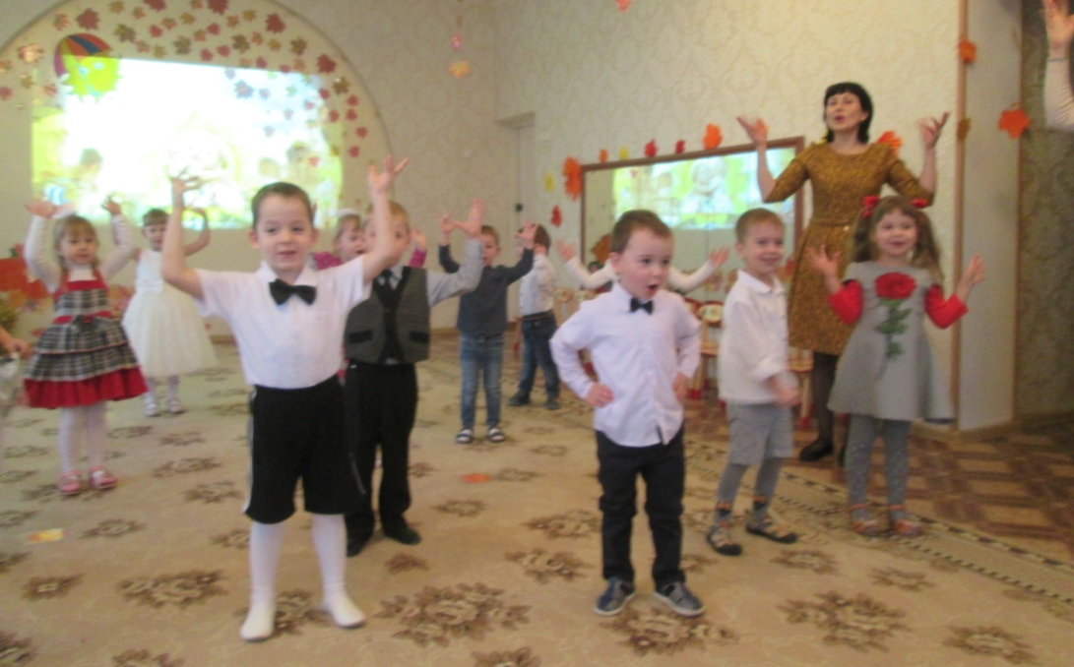
Исполнение песни «Мама - солнышко мое».
Мамы остались очень довольны подарком своих ребят.

